第四十三章

1. 进程间通信简介：
2. IPC工具的分类：

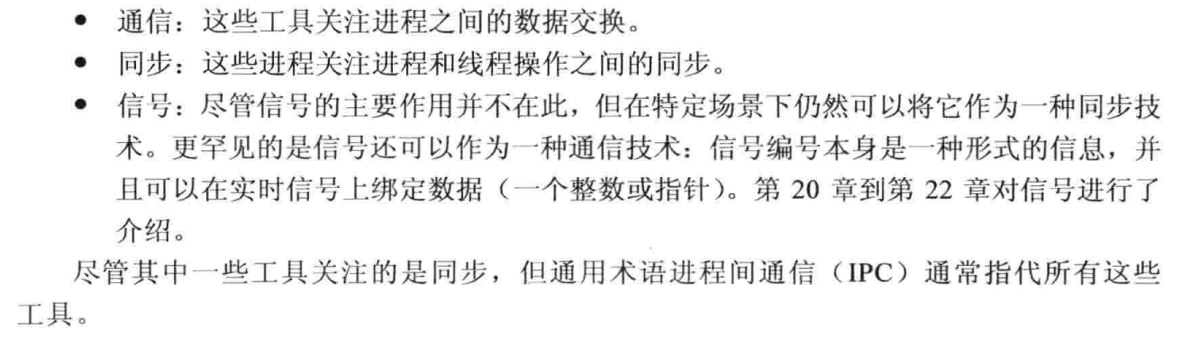

注意，通常几个工具提供类似的功能有两个原因：

1. 在不同系统的各自演化。
2. 弥补之前工具的不足。

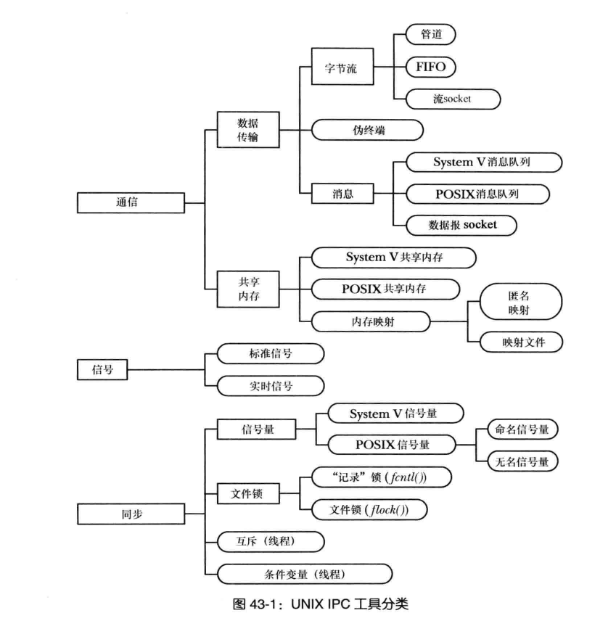

1. 通信工具：
2. 数据传输工具：

进一步划分为：字节流，消息和伪终端。

数据传输和共享内存的区别：

第一点，数据传输的读取是会消耗数据的。第二，读者和写者之间的同步是原子的。

1. 共享内存：

注意点：

速度很快，但是需要同步。

共享内存中的数据对所有进程可见。

1. 同步工具：

信号量，文件锁，互斥体和条件变量。

此外，通信工具也可以用来同步。

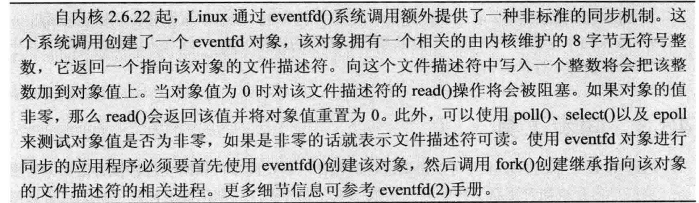

1. IPC工具比较：

这一节从多方面对IPC工具进行比较。

对比项有：具体查看书本。

1. IPC对象标志和打开对象的句柄。
2. 功能。

注意，信号量没有所有权属性，因此内核不会为信号量进行死锁检测。

信号量的撤销属性并不可靠。

1. 网络通信。
2. 可移植性。

System V IPC可移植性优于POSIX IPC。

1. System V IPC设计问题。

是无连接的，内核不会记录进程已经“打开”的对象。编程接口与传统IO模型不一致。

1. 可访问性。
2. 持久性。

进程持久性，内核持久性，文件系统持久性。

1. 性能（一般较少考虑）。